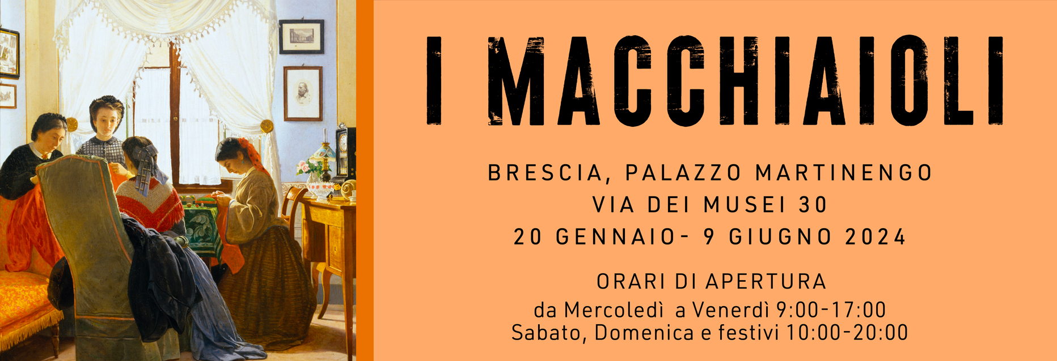

BRESCIA | PALAZZO MARTINENGO
DAL 20 GENNAIO AL 9 GIUGNO 2024

I MACCHIAIOLI

L’esposizione presenta oltre 100 opere di Fattori, Lega, Signorini, Cabianca, Borrani e altri pittori che, nella Firenze del secondo Ottocento, diedero vita a una delle più originali e innovative avanguardie artistiche europee del XIX secolo

A cura di
Francesca Dini e Davide Dotti

Palazzo Martinengo a Brescia si prepara ad accogliere una rivoluzione.
Una rivoluzione artistica, quella dei Macchiaioli, ovvero quel gruppo di giovani pittori che nella Firenze del secondo Ottocento diedero vita a una delle più originali e innovative avanguardie artistiche europee del XIX secolo.

Dal 20 gennaio al 9 giugno 2024, la storica residenza cinquecentesca nel cuore della città ospita un'imperdibile mostra, curata da Francesca Dini e Davide Dotti, organizzata dall’Associazione Amici di Palazzo Martinengo, col patrocinio della Provincia di Brescia, del Comune di Brescia e della Fondazione Provincia di Brescia Eventi, che presenta oltre 100 capolavori di Fattori, Lega, Signorini, Cabianca, Borrani, Abbati e altri, provenienti in gran parte da collezioni private - solitamente inaccessibili - e da importanti istituzioni museali come le Gallerie degli Uffizi di Firenze, il Museo della Scienza e Tecnologia “Leonardo da Vinci” di Milano, i Musei Civici di Udine, l'Istituto Matteucci di Viareggio e la Fondazione CR Firenze.

Articolata in 10 sezioni, la retrospettiva bresciana racconta l’entusiasmante avventura di questi pittori progressisti che - desiderosi di prendere le distanze dall’istituzione accademica nella quale si erano formati sotto l’influenza di importanti maestri del Romanticismo come Hayez e Bezzuoli - giunsero in breve tempo a scrivere una delle pagine più poetiche della storia dell’arte non solo italiana, ma europea. Ed è proprio per via dei valori universali che la sottendono che l’arte dei Macchiaioli risulta così moderna e attuale: alcuni dei capolavori esposti in mostra come le Cucitrici di camicie rosse di Borrani, la Raccolta del fieno in maremma di Fattori, I fidanzati di Lega e Pascoli a Castiglioncello di Signorini rimangono indelebilmente impressi nella memoria, affascinando per la qualità pittorica, lirica e luministica.

La mostra di Palazzo Martinengo raccoglie le opere “chiave” di questo percorso allo scopo di raccontare i diversi momenti della ricerca dei Macchiaioli, i luoghi a loro famigliari - il Caffè Michelangiolo di Firenze, Castiglioncello, Piagentina, la Maremma e la Liguria -, il confronto con gli altri artisti e con le diverse scuole pittoriche europee; i loro smarrimenti, la capacità di mettersi collettivamente in discussione e di sterzare - se necessario - il timone per proseguire sulla strada del progresso e della modernità senza abbandonare mai la via maestra della luce e della macchia.

Il termine “Macchiaioli” fu coniato nel 1862 da un recensore della Gazzetta del Popolo di Firenze, che così definì quei pittori che intorno al 1855 avevano dato origine a un rinnovamento in chiave antiaccademica della pittura italiana in senso realista. L’accezione ovviamente era dispregiativa e giocava su un particolare doppio senso: darsi alla macchia, infatti, significa agire furtivamente, illegalmente. Alla luce delle più recenti ricerche, la vicenda dei Macchiaioli assume una rilevanza critica sempre più significativa, perché essi instaurarono un dialogo aperto, propositivo e audace con le più importanti comunità artistiche dell’Europa del tempo.

La rassegna è il nuovo appuntamento espositivo dell’Associazione Amici di Palazzo Martinengo che fa seguito ai successi di pubblico e di critica ottenuti con le rassegne Il Cibo nell'Arte dal Seicento a Warhol (2015), Lo Splendore di Venezia. Canaletto, Bellotto, Guardi e i vedutisti dell'Ottocento (2016), Da Hayez a Boldini. Anime e volti della pittura italiana dell'Ottocento (2017), Picasso, De Chirico, Morandi. Cento capolavori dalle collezioni private bresciane (2018), Gli animali nell’arte dal Rinascimento a Ceruti (2019), Donne nell’arte. Da Tiziano a Boldini (2020-2022), Lotto, Romanino, Moretto, Ceruti. I campioni della pittura a Brescia e Bergamo (2023), visitate da oltre 350.000 persone.

Brescia, novembre 2023
I MACCHIAIOLI
Brescia, Palazzo Martinengo (via dei Musei 30)
20 gennaio – 9 giugno 2024

A cura di Francesca Dini e Davide Dotti

Informazioni: mostre@amicimartinengo.it | www.amicimartinengo.it | Tel. 392-7697003

Prenotazioni scuole e gruppi: mostre@amicimartinengo.it | Tel. 392-7697003

 Amici Palazzo Martinengo
 @amicimartinengo

Ufficio stampa
CLP Relazioni Pubbliche
Clara Cervia | clara.cervia@clp1968.it
T. 02.36755700 | www.clp1968.it

